Гостиница «Marins Park Hotel» по адресу: г. Ростов-на-Дону,
проспект Будённовский 59.

Стоимость проживание - 800 руб/чел.

(по желанию) Стоимость завтрака, обеда и ужина 400 руб. (ШВЕДСКИЙ СТОЛ)

Кодовое слово: Первенство Киокусинкай Карате.

Заявки на гостиницу принимаются заранее! до 8 апреля 2021 года.

- Просьба отеля бронировать заранее! Места Ограничены!

Это Один из элитных отелей Ростова-на-Дону.

Справки и Бронирование по телефону: +7 918 536 76 20 – Наталья

Также- 8( 863) 290 76 66 доб. 4825

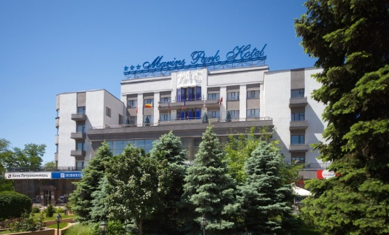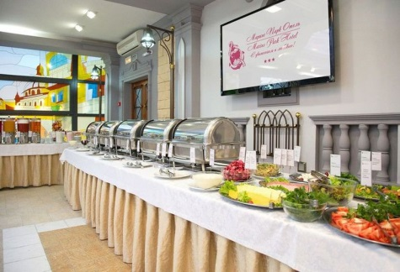

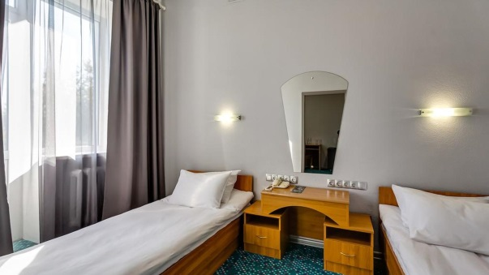

Есть возможность проживания в Центральном Доджо Бесплатно.

